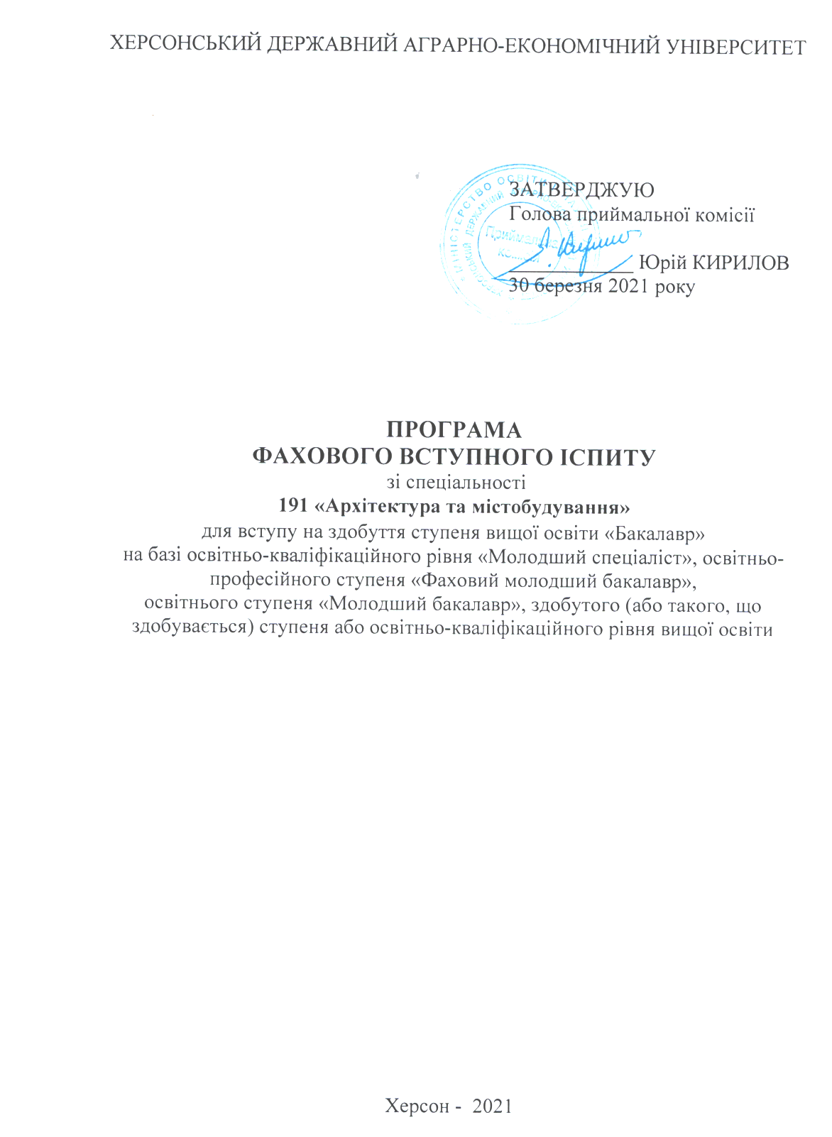

Вступ

Програма фахового вступного іспиту за освітньо-професійною програмою підготовки фахівців зі спеціальності 191 «Архітектура та містобудування» передбачає виконання завдання з рисунку архітектурної композиції, спрямованого на виявлення вмінь креслення, зображення і створення об’ємно-просторових об’єктів за уявою. Графічне завдання передбачає володіння комплексом фахових знань та навичок. За порядком виконання рисунку використовуються завдання закритої форми, де представлено набор елементарних фігур, перетинання яких передбачає створення за уявою гармонійної об’ємно-просторової композиції.
Максимальна оцінка за іспит складає 200 балів. Мінімальний рівень вимог до виконання завдань складає від 100 балів.

І. Порядок проведення фахового вступного іспиту

1. Тривалість проведення фахового вступного іспиту – 120 хвилин.
2. Перед початком вступного випробування представники приймальної комісії проводять інструктаж щодо правил виконання завдання.
3. Кожний абітурієнт отримує індивідуальний варіант графічного завдання, аркуш формату А3 та лист - чернетку.
4. Під час проведення вступних іспитів не допускається користування електронними приладами, підручниками, навчальними посібниками та іншими матеріалами, якщо це не передбачено рішенням Приймальної комісії
5. Рисунок архітектурної композиції виконується на окремих проштампованих аркушах формату А3 за допомогою олівців та гумки. Використання засобів для креслення (лінійок, лекал, трикутників тощо) не дозволяється.

ІІ. Перелік тем з навчальної дисципліни, що виносяться на фаховий вступний іспит:

Програма навчальної дисципліни «архітектурна композиція»
1. Лінійно-конструктивна побудова геометричних тіл: куб, шар, піраміда, конус, циліндр та призма.
2. Види ортогональних зображень геометричних тіл.
3. Прийоми побудови геометричних тіл в аксонометрії та перспективі.
4. Правила побудови перетинання геометричних тіл за уявою із врахуванням різних ліній горизонту.
5. Правила побудови перетинання геометричних тіл за уявою у складних ракурсах.

ІІІ. Перелік завдань з дисципліни:

- Створення об’ємно-просторової композиції із заданих геометричних фігур, вказаних в білеті. Геометричні фігури представляють собою тіло обертання (конус, куля, циліндр тощо), та тіло, яке створено із площин (куб, призма, піраміда тощо).
- Геометричні фігури, уявлені в умовах перетинання, зібрано за ознаками розбудови візуально цілісної форми.
- При зображені уявленого об’єкту використовуються засоби лінійно-просторової побудови форми, акцентуючи загальну прозорість рішення.
- Рисунок архітектурної композиції має враховувати перспективні зміни фігур у ракурсі.

IV. Рекомендована література

- Араухо И. Архитектурная композиция / Араухо И.; [пер. с исп. Бакланов М.Г., Антонио Михе]. — М.: Высш.школа, 2002. — 208 с.
- Клименюк Т.М. Креслення, рисунок, композиція. Навчальний посібник. Львів: Видавництво Львівської політехніки, 2018. 300 с.
- Обідняк М. М. Архітектурна композиція (курс практичних занять та завдань): навч. посібник / М. М. Обідняк, О. Б. Білінська. – Львів : Видавництво Львівської політехніки, 2011. – 150 с., ил.
- Основи об’ємно-просторової композиції. Навчальний посібник / Ю. В. Ідак, Т. М. Клименюк, О. Й. Лясковський. Львів: Видавництво Львівської політехніки, 2014. 212 с.
- Черкес Б. С., Лінда С. М. Архітектура сучасності. Навчальний посібник. Друге видання. Львів: Видавництво Львівської політехніки, 2014. 384 с. Шаповал Н. Г. Основи архітектурного формоутворення:
- Шаповал Н. Г. Навч. посібник для студ. вищ. навч. закладів / Н. Г. Шаповал ; Київськ. нац. ун-т буд-ва і архіт. - К. : Основа, 2008. - Навчальний посібник. - 448с.

V. Критерії оцінювання знань студентів

Критерії оцінки наведено за шкалою оцінювання рисунку архітектурної композиції. Шкала надає можливість здійснити кількісну оцінку роботи за рахунок якісного оцінювання знання, розуміння та практичних навичок вступника, зафіксованих при виконанні графічного завдання.

Критерії оцінювання

Рівень знань | Кількість вірних графічних  зображень | Рейтингові бали
Базовий рівень  (5 балів за 1 вірне графічне зображення,  мах =70 балів) | 1 | 5
 | 2 | 10
 | 3 | 15
 | 4 | 20
 | 5 | 25
 | 6 | 30
 | 7 | 35
 | 8 | 40
 | 9 | 45
 | 10 | 50
 | 11 | 55
 | 12 | 60
 | 13 | 65
 | 14 | 70
Середній рівень  (10 балів за 1 вірне  графічне зображення,  мах=100 балів) | 15 | 80
 | 16 | 90
 | 17 | 100
 | 18 | 110
 | 19 | 120
 | 20 | 130
 | 21 | 140
Високий рівень (15 балів за правильно виконане завдання, мах=30 балів) | 22 | 155
 | 23 | 170
 | 24 | 185
 | 25 | 200

